Škola: Základní škola Trávníky Otrokovice, příspěvková organizace
Číslo projektu: CZ.1.07/1.4.00/21.2637

Tato práce je šířená pod licencí CC BY-SA 3.0. Odkazy a citace jsou platné k datu vytvoření této práce.

Název výukového materiálu: Doplňování u, ú, ů
Autor: Mgr.Belantová Gabriela
Vytvořeno: 20. 10. 2011
Ročník: 2.
Vzdělávací oblast: Jazyk a jazyková komunikace
Vzdělávací obor: Český jazyk a literatura
Tematický okruh: Jazyková výchova
Téma: Doplňování samohlásek u, ú, ů do slov
Pomůcky: Psací potřeby, pracovní list
Anotace: Nejdůležitější je procvičování správnosti psaní slov s písmeny u, ú, ů a tento pracovní list je přínosem pro zopakování tohoto učiva.

Materiál je určen pro bezplatné používání pro potřeby výuky a vzdělávání na všech typech škol a školských zařízeních. Jakékoliv další využití podléhá autorskému zákonu.

Texty jsou vlastní originální tvorbou autora.

Všechny objekty použité k vytvoření tohoto materiálu jsou součástí softwaru Microsoft® Office.

DOPLŇOVÁNÍ: U,Ú,Ů,

1.úkol:

Doplň do slov samohlásky v následujících větách.

M_j kamarád Luboš má _plně stejnou aktovku jako ty.

Slonice se sl_nětem se pyšně procházela _ličkami výběhu v zoologické zahradě.

. 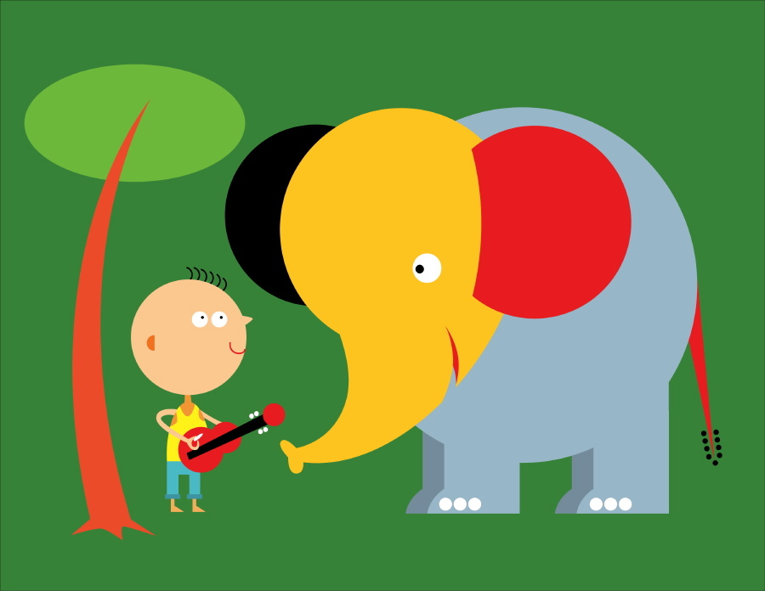

Máš raději _koly z matematiky nebo z jazyka českého?

Šli jsme lesem po _zké stezce.

Moje vnučka se narodila v _noru. 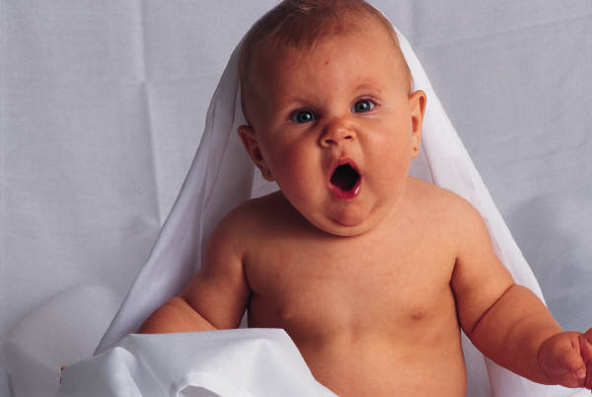

.

Strýčkova chata je v malebném _dolí řeky Labe.

V _terý chodím zpívat do pěveckého sboru.
Maminka _vařila k obědu _zené maso. Ty jsi
_žasná!

2. úkol:

OPAKUJ SI:

- Seřaď následující mužská příjmení podle abecedy. Jména si nejdříve očísluj.

- Přepiš je.

Novák – Mlynář – Koudela – Ambruz – Sláma
Šlitr – Zelený – Bílý – Procházka – Čížek

___________________________________________________________________
___________________________________________________________________
___________________________________________________________________

___________________________________________________________________

